★★★★☆
題組：Problem Set Archive with Online Judge
題號：10754: Counting Rectangles
解題者：林一帆
解題日期：2006年5月31日
題意：
給予一個正整數 t(0<t<=10)，代表接下來有幾個cases，每一個case有數個點，case的開頭給予一個正整數n(1<=n<=5000)，而一個點是由(x,y)所組成(0<=x,y<=109)，其中輸入的點不會重複，試計算出在此座標平面上有幾個長方形。
題意範例：
sample input sample output
2 Case 1: 1
5 Case 2: 0
0 0
2 0
0 2
2 2
1 1
3
0 0
0 30
0 900
解法：
座標轉換，quick sort，binary search…
解法範例：
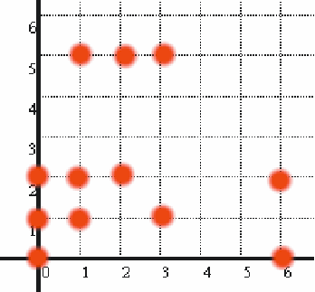
若輸入的點為
(0,0)
(0,1)
(0,2)
(1,1)
(1,2)
(1,5)
(2,2)
(2,5)
(3,1)
(3,5)
(6,0)
(6,2)
則轉換成
(0,0)
(0,1)
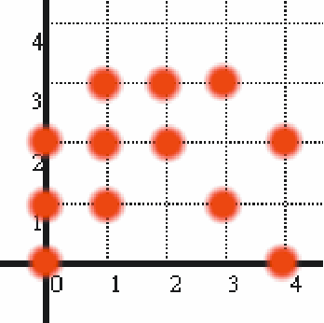
(0,2)
(1,1)
(1,2)
(1,3)
(2,2)
(2,3)
(3,1)
(3,3)
(4,0)
(4,2)

接下來就是找長方形即可。
討論：
(1) Space Complexity : O(n)
(2) Time Complexity : O(n²logn)
(3) 上傳得 TLE。
(4) 是否存在它種解法！？
程式：
無

